Информация об учредителях Общественного фонда «Фонд Ассамблеи народа Казахстана»

РОО «Ассоциация корейцев Казахстана»
Свидетельство о государственной перерегистрации №1790-1900-ОО выдано Комитетом регистрационной службы МЮ РК от 05.11.1996г.
Место нахождения: Республика Казахстан, 050010, г. Алматы, ул.Гоголя, дом 2.
Реквизиты: РНН 600900095467, р/с 290700508 в АО «БанкЦентрКредит» г. Алматы;
Руководитель: Ким Роман Ухенович - депутат Мажилиса Парламента пятого созыва.

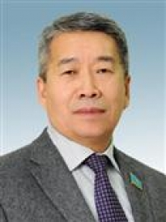

ОЮЛ «Рада украинцев Казахстана»
Свидетельство о государственной регистрации юридического лица №20662-1901-ОЮЛ выдано департаментом юстиции г.Астаны от 17.10.2005 г.
Место нахождения: Республика Казахстан, 010000, г. Астана, район Сарыарка, проспект Республики, дом 25.
Реквизиты: РНН 620300265404, ИНН KZ509470398000700444 в ДБ АО « Альфа-Банк», г. Астана;
Руководитель: Тимощенко Юрий Евгеньевич - депутат Мажилиса Парламента пятого созыва.

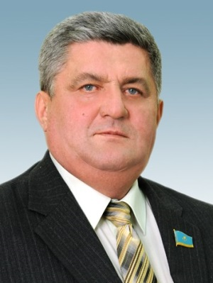

РОО «Ассоциации азербайджанцев»
Свидетельство о государственной регистрации №4992-1900-ОО выдано Комитетом регистрационной службы МЮ РК от 16.04.2007г.
Место нахождения: Республика Казахстан, 050040, г. Алматы, ул. Тимирязева, дом 32В.
Реквизиты: РНН 600900165406, р/с 0149467703 в АФ АО «БанкТуранАлем» г. Алматы;
Руководитель: Хамедов Абилфас Муслимович.
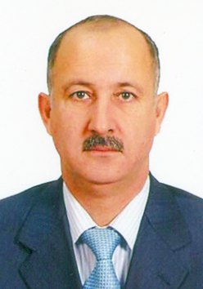

ОО «Институт социально-политических исследований»
Свидетельство о государственной регистрации №31202-1900-ОО выдано Департаментом юстиции г.Астаны от 25.06.2008г.
Место нахождения: Республика Казахстан, 010000, г. Астана, пер.Суворова, дом 9, Реквизиты: РНН 620300309498, р/с 001700002 в АО «БанкТуранАлем»;
Руководитель: Ракишева Ботагоз Ислямовна

ОО «Турецкий национальный центр «Ахыска»
Свидетельство о государственной регистрации №4903-1900-ОО выдано Комитетом регистрационной службы МЮ РК от 27.09.2005г.
Место нахождения: Республика Казахстан, 050012, г. Алматы, ул. Таттибекова,
дом 61. Реквизиты: РНН 600900560455, р/с 003700896 в АФ АО «Казкоммерцбанк».
Руководитель: Касанов Зиятдин Исмиханович

